# A21 判断语句03

## 教学目标

## 学会含?:运算符的条件表达式的使用，简化判断语句的写法

## 教学内容

1. 掌握?:三目条件运算符，并灵活运用
2. 学会将已有的条件语句必定成三目条件运算符的语句，理解语句的返回值的特点与使用

## 课后作业

请用含?:运算符的条件表达式，实现判断三个整数中的最大值。

（答案：见本文件末尾，请家长督促完成后检查，或老师第二次课时检查）

## 成果展示

（截图／单独的文件或网址分享，请直接复制到微信等发送给家长）

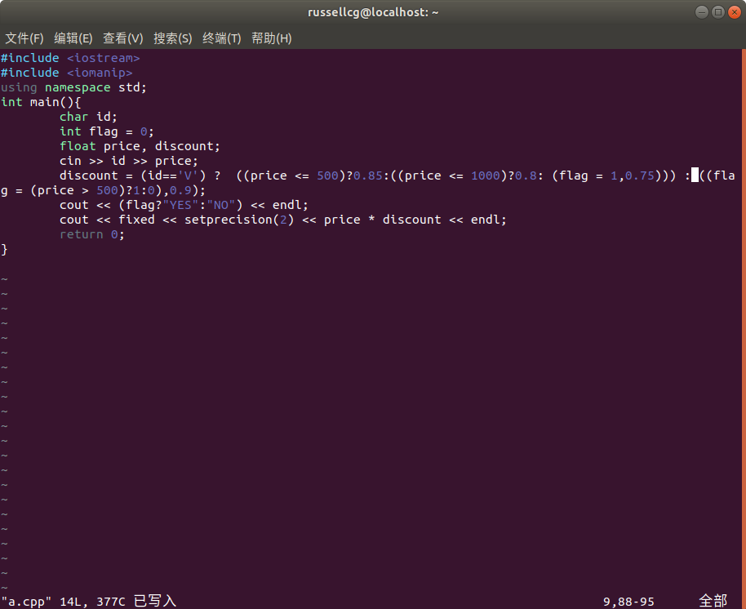

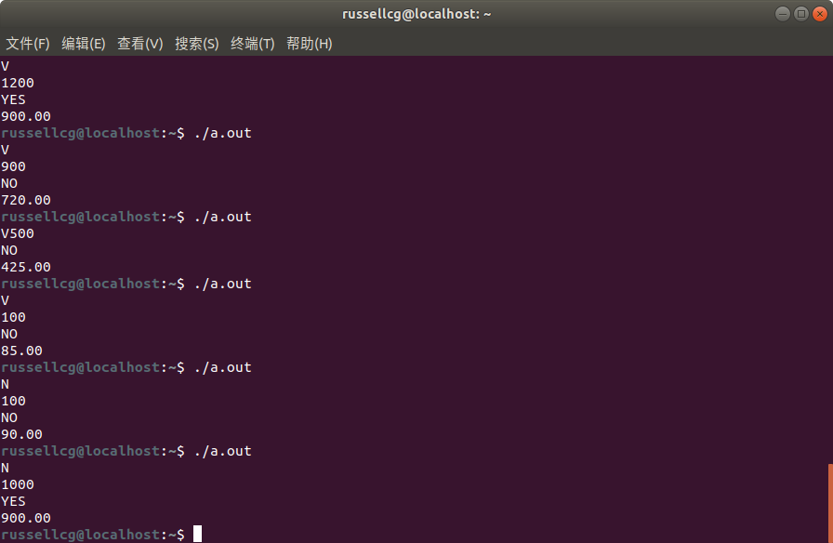

## 课件作业参考答案：

#include <iostream>

#include <iomanip>

using namespace std;

int main(){

int a,b,c;

cin >> a >> b >> c;

cout << (a>b?a:(b>c?b:c))<< endl;

return 0;

}